Configuración y utilización básica de servicios en S.O. de Servidores
Practica 3 CESI
Practica 3 Martín Páez Anguita

Sumario
1.Instalación de servicios y configuraciones 4
Cuestión 1: Liste los argumentos de yum y apt necesarios para instalar, buscar y eliminar paquetes (Pista: man yum ; man apt-get ; man apt-cache) 4
[Opcional] Configuración de un Repositorio Local – CentOS y Ubuntu 4
Cuestión 2: Cree un repositorio local en CentOS desde el DVD con la imagen .iso con la que instaló CentOS. (Pista: mount /dev/cdrom ; /etc/yum.repos.d/ ; archivo de configuración local.repo) 5
2.Gestion de los corta fuegos (firewall) 7
Cuestión 3: ¿Cómo se denominan y por quien pueden ser usados los puertos comprendidos entre 1024 y 65535? 7
Cuestión 4: Pruebe a abrir y cerrar varios puertos en CentOS y Windows Server (En Ubuntu no es necesario). Ilústrelo con capturas de pantalla. Asegúrese de abrir el puerto 21, 22 y 80 a los servicios asociados por defecto 7
CentOs 7
Windows Server 9
3.Configuración del servicio de acceso remoto a la consola ( Secure Shell ) – Ubuntu y CentOS 9
Cuestión 5: ¿Para que sirve la opción -X? ¿Qué ocurre si ejecutamos el comando gedit? 9
Cuestión 6: Muestre la secuencia de comandos y las modificaciones a los archivos correspondientes para permitir acceder a la consola remota sin introducir la contraseña. (Pistas: ssh-keygen, scp, id_rsa.pub, RSAAutentication, PubKeyAutentication) 10
Cuestión 7: ¿Qué archivo es el que contiene la configuración de sshd? 11
Cuestión 8: Indique si es necesario reiniciar el servicio ¿Cómo se reinicia un servicio en Ubuntu? ¿y en CentOS? Muestre la secuencia de comandos para hacerlo. 11
4.Configuración del servicio FTP – CentOS y Windows 11
Cuestión 9: Existen dos modos de conexión FTP, detalle el funcionamiento de cada uno y sus diferencias. 11
Cuestión 10: Configure el servicio vsftpd con los siguientes cambios (no olvide reiniciar el servicio tras cualquier cambio de configuración) e ilústrelo con capturas de pantalla: 12
Cuestión 11: ¿Qué es SELinux y qué funcionalidad tiene? Realice las modificaciones necesarias para que el servicio vsftpd proporcione la funcionalidad mencionada en el punto anterior (Pistas: vsftpd.conf ; setsebool ; dual_log_enable). 16
Cuestión 12: Muestre la secuencia de comandos que utilizaría para subir una imagen al directorio /home/usuario/practica3 del servidor ftp de CentOS desde la máquina anfitriona. Muestre también el log que ha registrado el servicio al realizar las operaciones anteriores. 17
Cuestión 13: Muestre la secuencia de comandos que utilizaría para subir una imagen al directorio /usuario/practica3 del servidor ftp de Windows desde la máquina anfitriona. Ilústrelo con capturas de pantalla. 19
5.Configuración de un Servidor Web Básico – CentOS, Ubuntu y Windows 22
Cuestión 14: Enumere otros servidores web (mínimo 3 servidores sin considerar Apache, IIS, ni nginx) 22
Cuestiones 24
1.¿Qué es ssh? 24
2.¿Qué es y cuál es la función principal de un cortafuegos? 24
3.¿Qué ultilidad tiene un servidor FTP? 24
Fuentes 25

1.Instalación de servicios y configuraciones

Cuestión 1: Liste los argumentos de yum y apt necesarios para instalar, buscar y eliminar paquetes (Pista: man yum ; man apt-get ; man apt-cache)

Argumentos | Instalar | Buscar | eliminar
Yum | install | search | Remove o erase
apt | install o -i | -c | Remove,erase,purge

[Opcional] Configuración de un Repositorio Local – CentOS y Ubuntu

-yum – CentOS

Cuestión 2: Cree un repositorio local en CentOS desde el DVD con la imagen .iso con la que instaló CentOS. (Pista: mount /dev/cdrom ; /etc/yum.repos.d/ ; archivo de configuración local.repo)
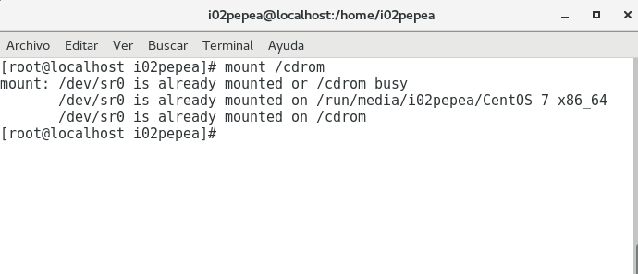

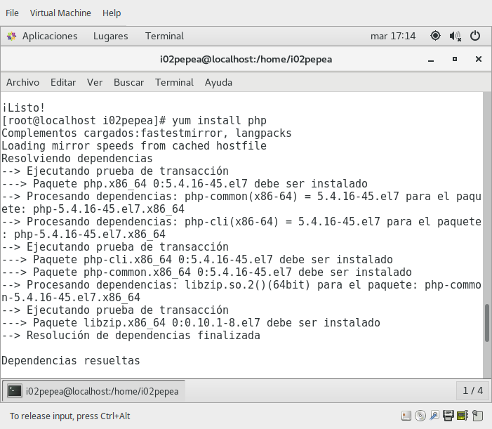
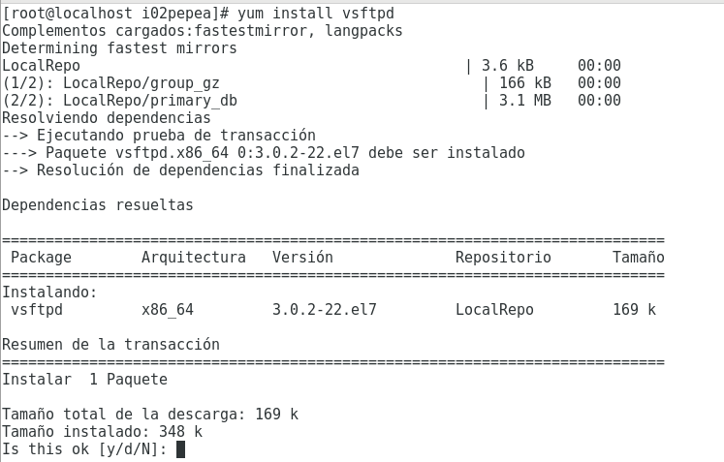

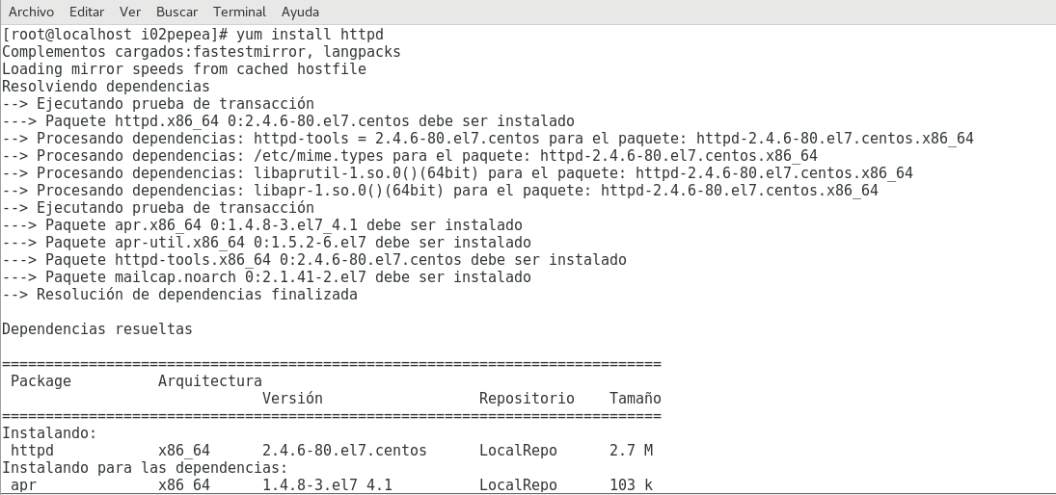

-apt – Ubuntu
-Almacenar paquetes en el directorio designado
-Escanear ese directorio para crear índice
-Agregar ruta de archivo de índice a /etc/apt/sources.list
Paso 1 :
Guarda los paquetes en el directorio /usr/mypackages .
Paso 2:
Escanear el directorio de paquetes con el comando dpkg-scanpackages. Este comando toma dos argumentos: primero es el directorio para escanear y el segundo es el archivo de anulación. Para repositorios simples no necesitamos un archivo de anulación para poder usar /dev/null como segundo argumento.Si recibes “El programa ‘dpkg-scanpackages’ no está instalado” entonces necesitas instalar el paquete dpkg-dev en tu servidor.
Paso 3:
Actualiza el archivo de configuración APT /etc/apt/sources.list con la ruta del archivo de índice recién creado.

2.Gestion de los corta fuegos (firewall)

Cuestión 3: ¿Cómo se denominan y por quien pueden ser usados los puertos comprendidos entre 1024 y 65535?

Existen 65535 puertos logicos de red. Aunque podemos usar cualquiera de ellos para cualquier protocolo, existe una entidad, la IANA, encargada de su asignación, la cual creó tres categorías:
- Puertos bien conocidos: Puertos del 0 al 1023 son puertos reservados para el sistema operativo y usados por "Protocolos Bien Conocidos" como por ejemplo HTTP (servidor Web), POP3/SMTP (servidor de e-mail), Telnet y FTP.
- Puertos registrados: Comprendidos entre 1024 y 49151 son denominados "registrados" y pueden ser usados por cualquier aplicación. Existe una lista publica en la web del IANA (o también en Wikipedia) donde se puede ver qué protocolo usa cada uno de ellos.
- Puertos dinamicos o privados: Comprendidos entre los números 49152 y 65535 son denominados dinámicos o privados, normalmente se asignan en forma dinámica a las aplicaciones de clientes al iniciarse la conexión. Su uso es poco común, son usados en conexiones peer to peer (P2P).

Cuestión 4: Pruebe a abrir y cerrar varios puertos en CentOS y Windows Server (En Ubuntu no es necesario). Ilústrelo con capturas de pantalla. Asegúrese de abrir el puerto 21, 22 y 80 a los servicios asociados por defecto

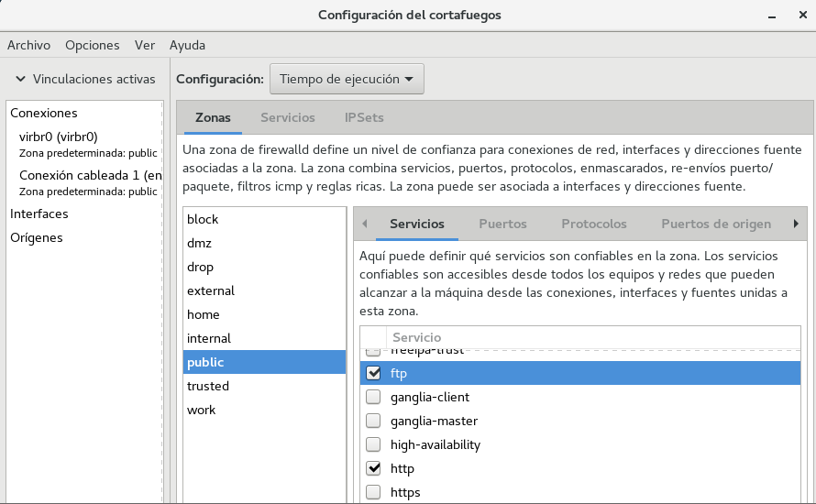
CentOs

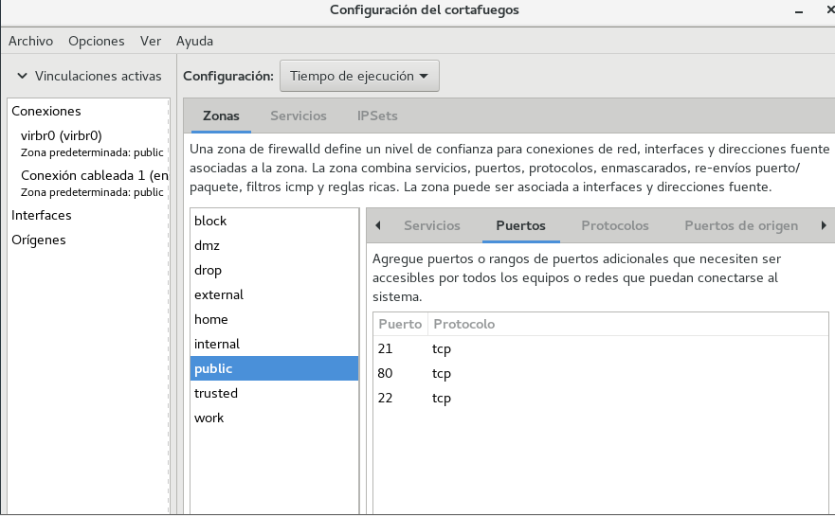

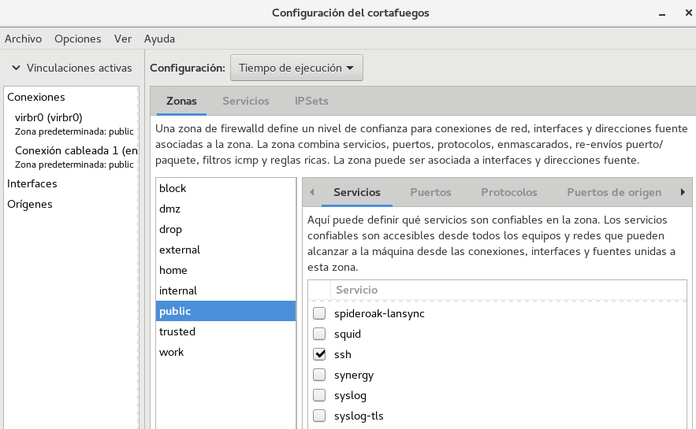

Windows Server

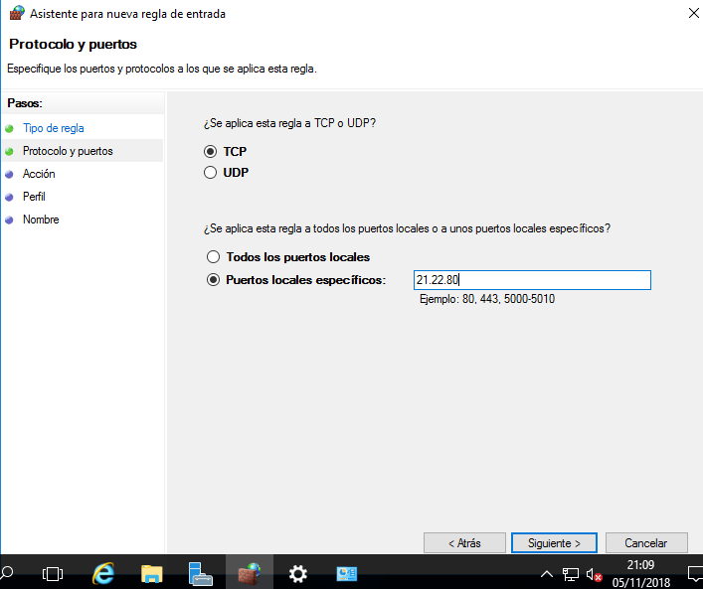

3.Configuración del servicio de acceso remoto a la consola ( Secure Shell ) – Ubuntu y CentOS

Cuestión 5: ¿Para que sirve la opción -X? ¿Qué ocurre si ejecutamos el comando gedit?

Activa el servidor grafico de nuestra maquina, que sirve para poder ejecutar aplicaciones gráficas de una maquina remota.
Si ejecutamos el comando gedit tal cual en el ssh no nos dejara abrir la aplicación pues pues no está la opción grafica activada. Para ello tienes que entrar al ssh con la opción -X para habilitar el entorno gráfico.

Cuestión 6: Muestre la secuencia de comandos y las modificaciones a los archivos correspondientes para permitir acceder a la consola remota sin introducir la contraseña. (Pistas: ssh-keygen, scp, id_rsa.pub, RSAAutentication, PubKeyAutentication)

Voy a conectar desde Ubuntu server a CentOs
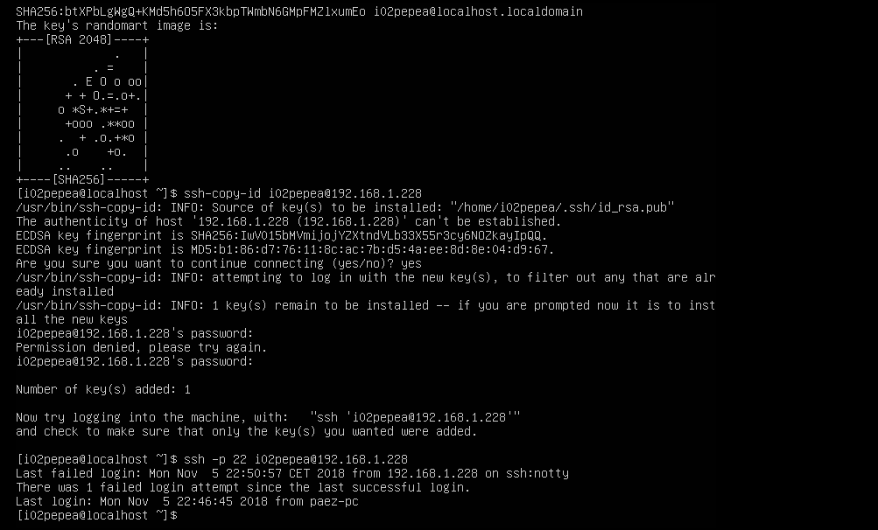

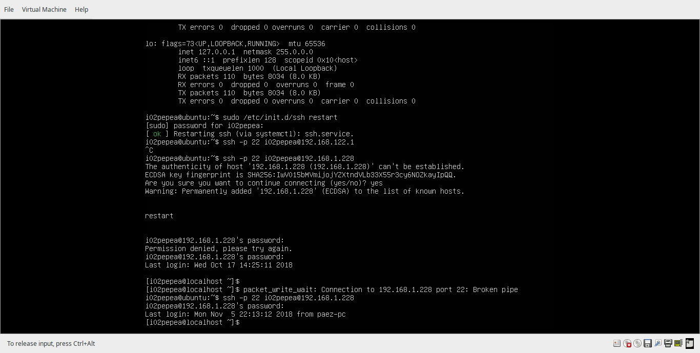

Cuestión 7: ¿Qué archivo es el que contiene la configuración de sshd?

Es el archivo ssh_config y se encuentra en /home/i02pepea/etc/ssh/

Cuestión 8: Indique si es necesario reiniciar el servicio ¿Cómo se reinicia un servicio en Ubuntu? ¿y en CentOS? Muestre la secuencia de comandos para hacerlo.

Si es necesario reiniciarlo
En CentOs # service sshd restart
En ubuntu # service ssh restart

4.Configuración del servicio FTP – CentOS y Windows

Cuestión 9: Existen dos modos de conexión FTP, detalle el funcionamiento de cada uno y sus diferencias.

Modo activo.
En modo Activo, el servidor siempre crea el canal de datos en su puerto 20, mientras que en el lado del cliente el canal de datos se asocia a un puerto aleatorio mayor que el 1024. Para ello, el cliente manda un comando PORT al servidor por el canal de control indicándole ese número de puerto, de manera que el servidor pueda abrirle una conexión de datos por donde se transferirán los archivos y los listados, en el puerto especificado.
Lo anterior tiene un grave problema de seguridad, y es que la máquina cliente debe estar dispuesta a aceptar cualquier conexión de entrada en un puerto superior al 1024, con los problemas que ello implica si tenemos el equipo conectado a una red insegura como Internet. De hecho, los cortafuegos que se instalen en el equipo para evitar ataques seguramente rechazarán esas conexiones aleatorias. Para solucionar esto se desarrolló el modo pasivo.

Modo pasivo.
Cuando el cliente envía un comando PASV sobre el canal de control, el servidor FTP le indica por el canal de control, el puerto (mayor a 1023 del servidor. Ej:2040) al que debe conectarse el cliente. El cliente inicia una conexión desde el puerto siguiente al puerto de control (ej: 1036) hacia el puerto del servidor especificado anteriormente (ej: 2040).
Antes de cada nueva transferencia tanto en el modo Activo como en el Pasivo, el cliente debe enviar otra vez un comando de control (PORT o PASV, según el modo en el que haya conectado), y el servidor recibirá esa conexión de datos en un nuevo puerto aleatorio (si está en modo pasivo) o por el puerto 20 (si está en modo activo). En el protocolo FTP existen 5 tipos de transferencia en ASCII y en binarios.

Cuestión 10: Configure el servicio vsftpd con los siguientes cambios (no olvide reiniciar el servicio tras cualquier cambio de configuración) e ilústrelo con capturas de pantalla:

Para poder configurar el servicio vsftpd debemos modificar el archivo vsftpd.conf que se encuentra en /home/i02pepea/etc/vsftpd/ y realizar las correspondientes modificaciones:
-No permitir la conexión a usuarios anónimos.
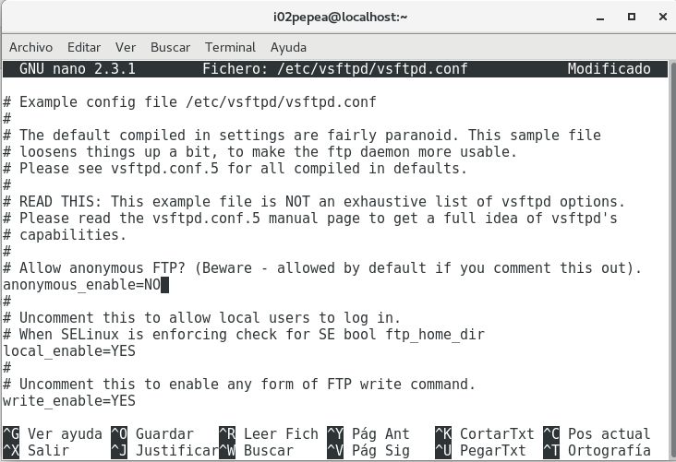

-Permitir el acceso utilizando las cuentas de usuarios del anfitrión local.
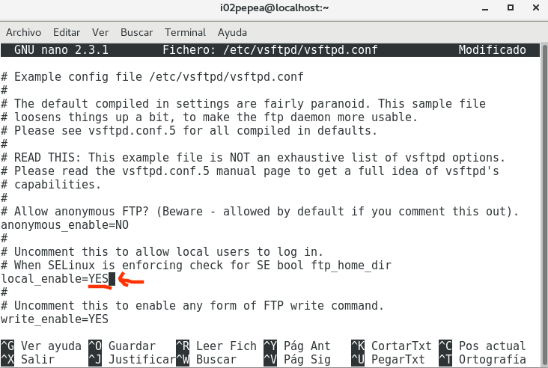

-Activar los registros, tanto para conexiones como para transferencias.
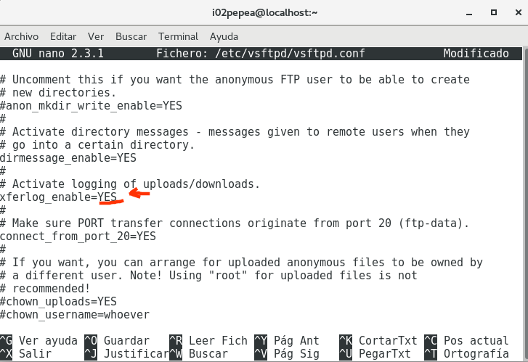

-Establecer el mensaje “Bienvenido al servidor FTP de NOMBRE APELLIDOS en CentOS” como mensaje de bienvenida del servicio.
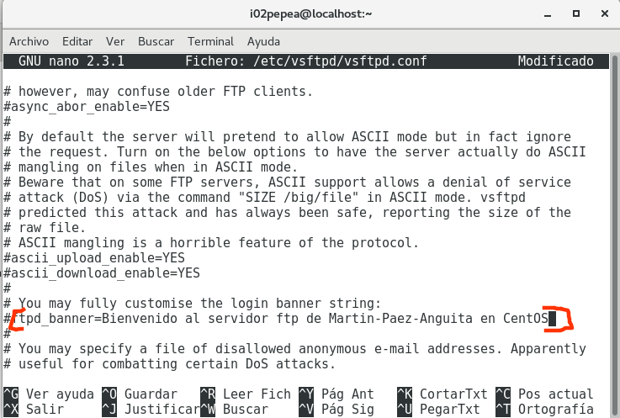

Cuestión 11: ¿Qué es SELinux y qué funcionalidad tiene? Realice las modificaciones necesarias para que el servicio vsftpd proporcione la funcionalidad mencionada en el punto anterior (Pistas: vsftpd.conf ; setsebool ; dual_log_enable).

SELinux (del inglés Security-Enhanced Linux, Linux con Seguridad Mejorada) es una característica de seguridad de Linux que provee una variedad de políticas de seguridad, incluyendo controles de acceso del estilo de los del Departamento de Defensa de Estados Unidos, a través del uso de módulos de Seguridad en el núcleo Linux. No es una distribución de Linux, sino un conjunto de modificaciones que puede ser aplicado a un sistema tipo Unix como Linux y BSD.
Pero más allá de esta simple definición, SELinux es un mecanismo de seguridad basado en control de acceso mandatario (MAC) implementado en el kernel.

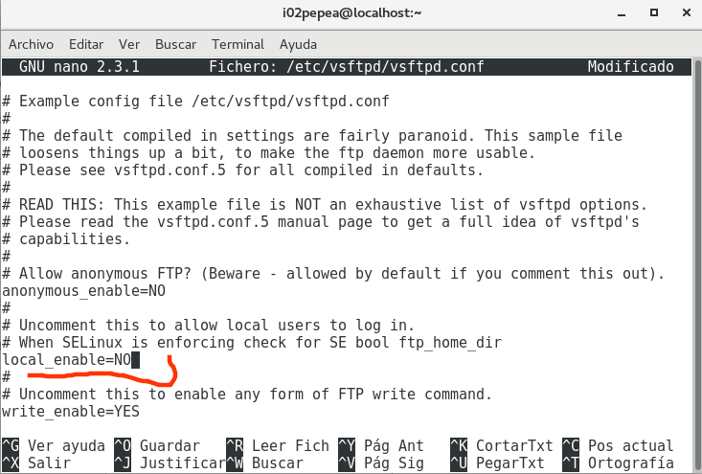

Cuestión 12: Muestre la secuencia de comandos que utilizaría para subir una imagen al directorio /home/usuario/practica3 del servidor ftp de CentOS desde la máquina anfitriona. Muestre también el log que ha registrado el servicio al realizar las operaciones anteriores.

Desde máquina anfitriona a CentOS.
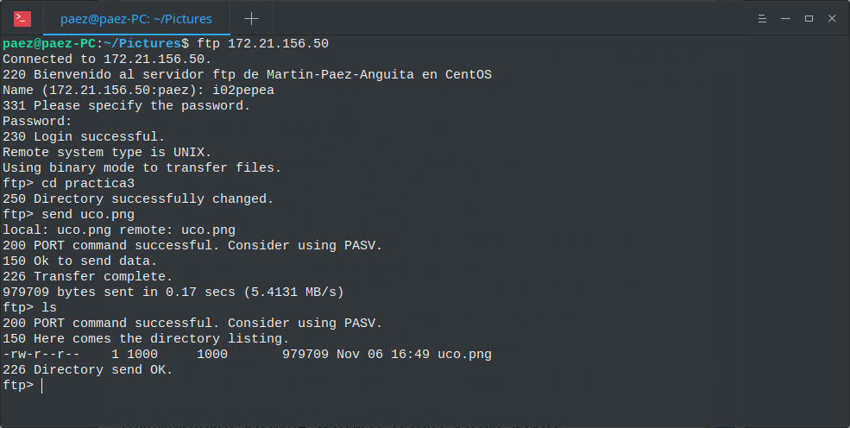
Log.

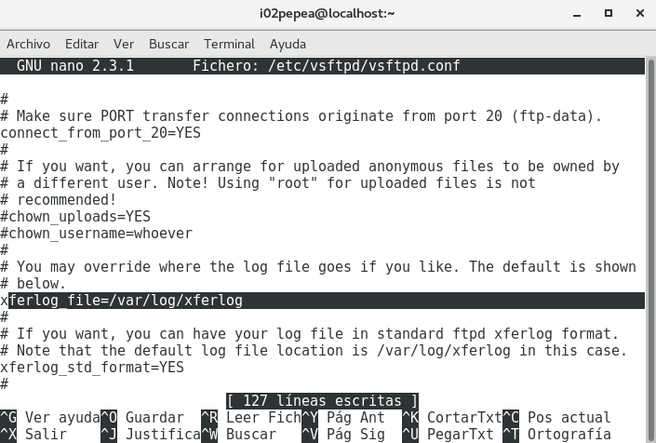
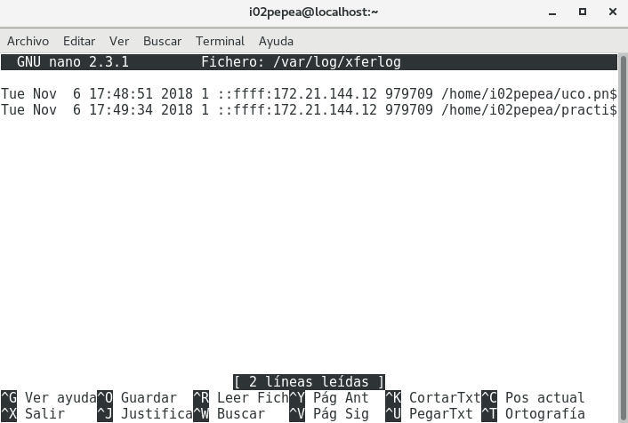

Cuestión 13: Muestre la secuencia de comandos que utilizaría para subir una imagen al directorio /usuario/practica3 del servidor ftp de Windows desde la máquina anfitriona. Ilústrelo con capturas de pantalla.
Empezamos creando el ftp en iis de windows server
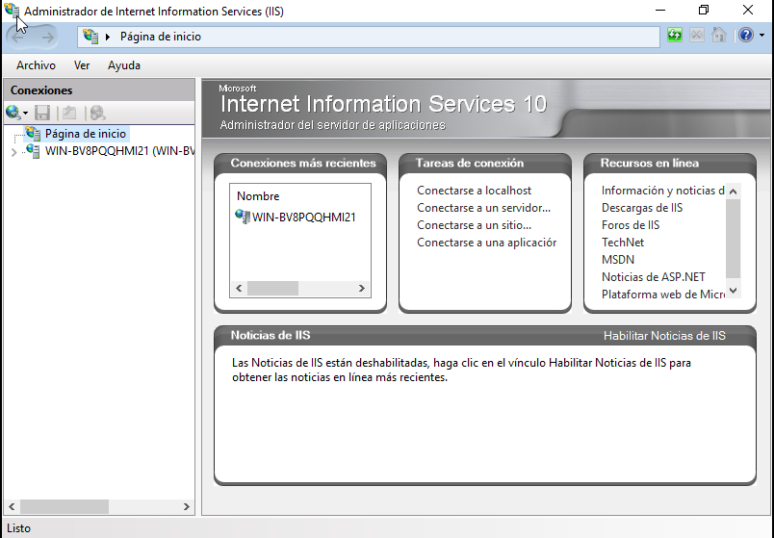

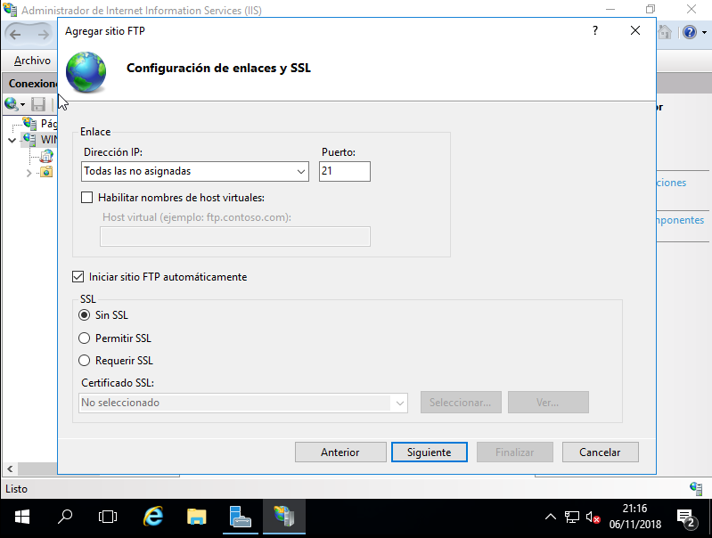

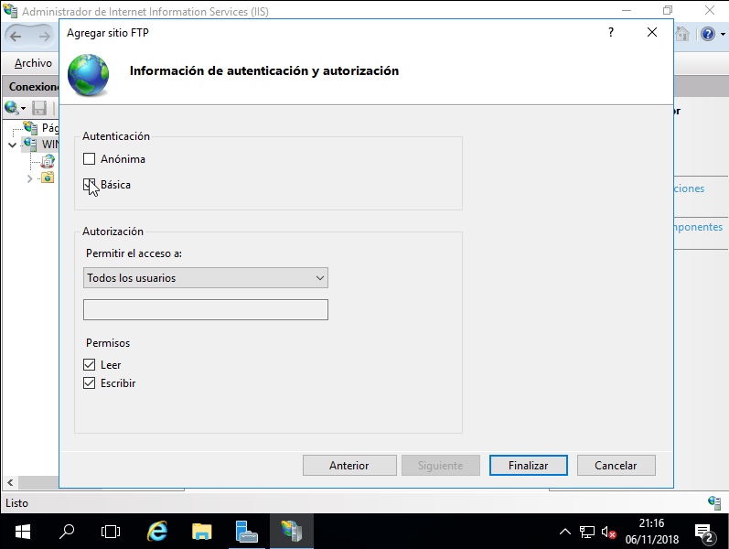

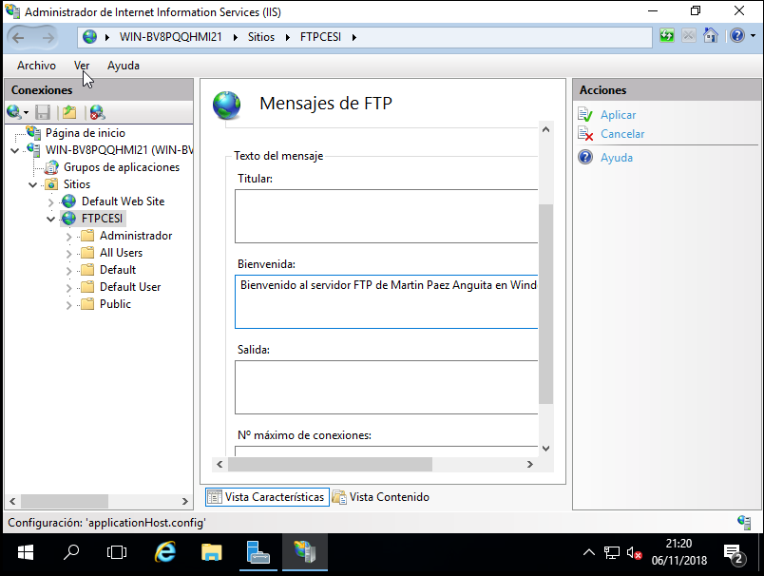

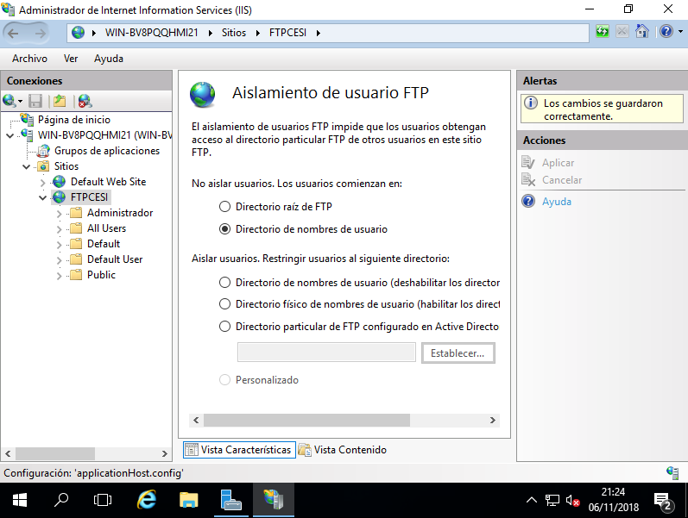

Vamos a enviar a Windows server la imagen.
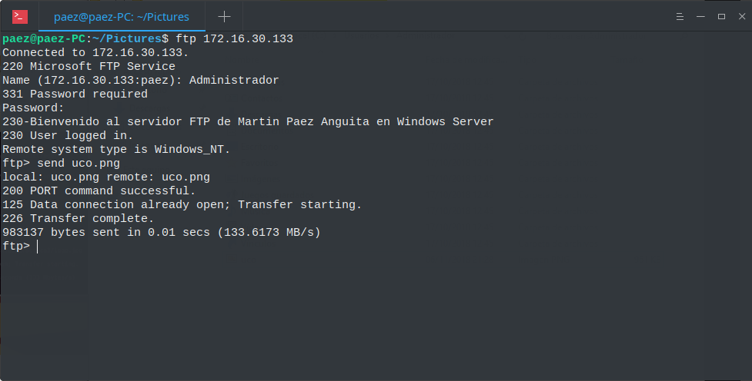
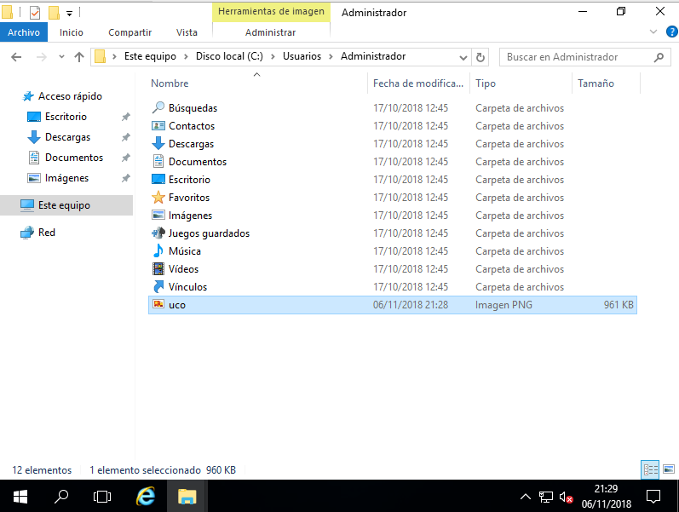

5.Configuración de un Servidor Web Básico – CentOS, Ubuntu y Windows

Cuestión 14: Enumere otros servidores web (mínimo 3 servidores sin considerar Apache, IIS, ni nginx)
-Cherokee
-Tomcat
-php
-Perl
-Sun Java System Web Server

En CentOS.

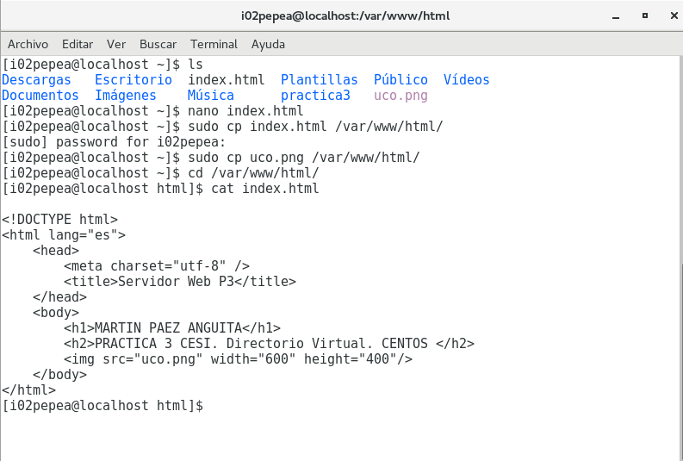

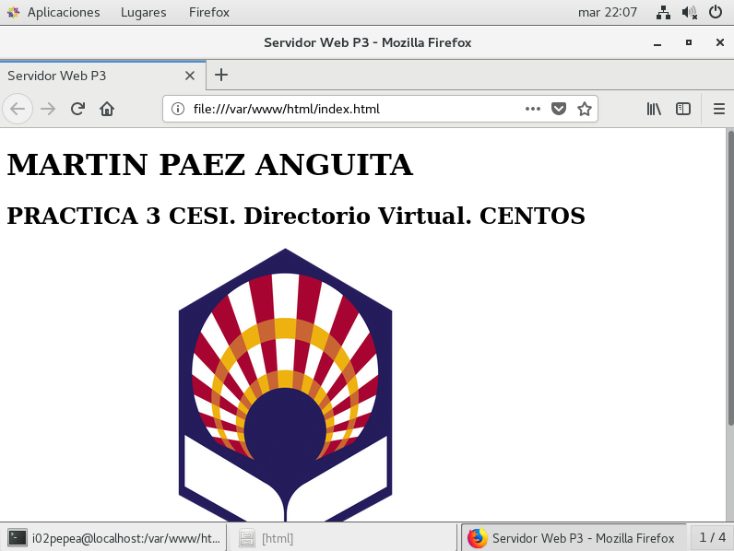

En windows server.
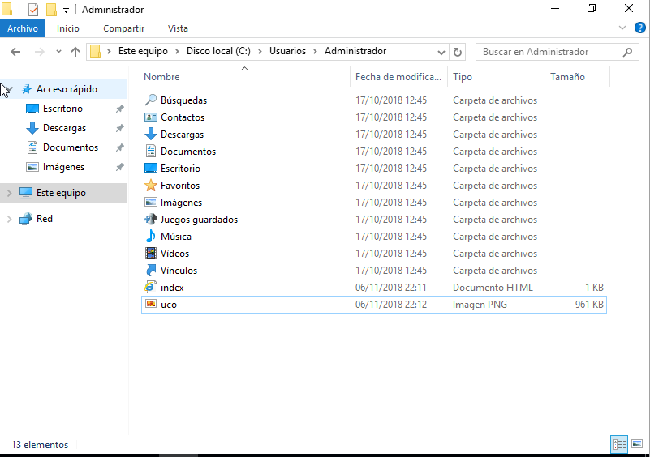

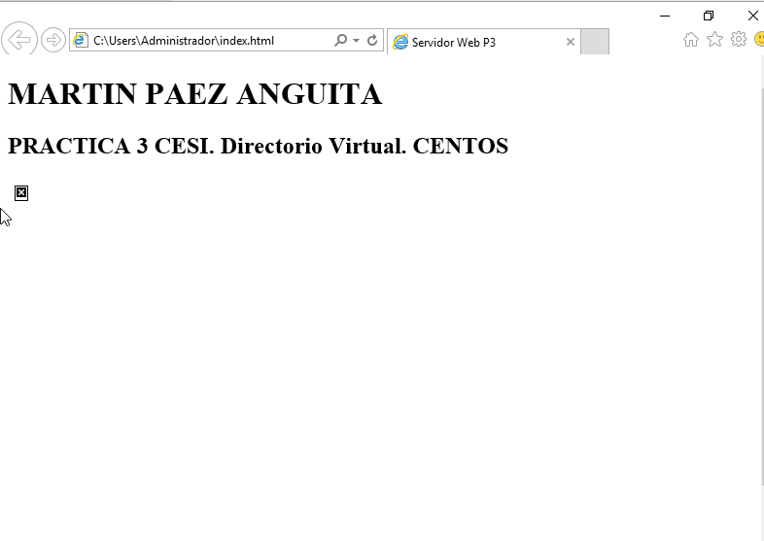

Cuestiones

1.¿Qué es ssh?

-SSH o Secure Shell, es un protocolo de administración remota que permite a los usuarios controlar y modificar sus servidores remotos a través de Internet.

2.¿Qué es y cuál es la función principal de un cortafuegos?

Un firewall o cortafuegos es un dispositivo de hardware o un software que nos permite gestionar y filtrar la totalidad de trafico entrante y saliente que hay entre 2 redes u ordenadores de una misma red.
Así por lo tanto un firewall debidamente configurado nos podrá proteger por ejemplo contra ataques ip address,ataques source routing etc.

3.¿Qué ultilidad tiene un servidor FTP?

Una de las ventajas del FTP frente a protocolos como HTPP(el más usado por los navegadores ya que es el más usado para servir las páginas web en Internet) es que puede descargar ficheros en modo binario directamente, y no necesitan ser codificados

Fuentes

Cuestión 1:
https://nebul4ck.wordpress.com/comandos-para-la-administracion-de-paquetes-y-dependencias/
Cuestión 2:
https://www.itzgeek.com/how-tos/linux/centos-how-tos/create-local-yum-repository-on-centos-7-rhel-7-using-dvd.html
https://maslinux.es/como-configurar-un-repositorio-local-de-apt/
Cuestión 3:
http://cocolibre.blogspot.com/2012/10/clasificacion-de-puertos-de-red.html
Cuestión 6:
https://www.jesusamieiro.com/acceder-por-ssh-a-un-servidor-o-equipo-remoto-sin-introducir-ni-usuario-ni-contrasena/
https://www.ssh.com/ssh/keygen/
Cuestión 8:
https://www.cyberciti.biz/faq/howto-restart-ssh/
Cuestión 9:
https://sites.google.com/site/mouhlinares/home/modos-de-conexion-del-cliente-ftp
Cuestión 11:
http://fraterneo.blogspot.com/2013/09/que-es-selinux.html

Cuestión 12:
https://caminoalinux.wordpress.com/2008/06/27/subir-y-bajar-archivos-por-ftp-desde-consola/
Cuestión 13:
https://support.microsoft.com/es-es/help/310723/how-to-configure-ftp-folders-and-permissions-for-domain-authentication
Cuestiones :
https://geekland.eu/que-es-y-para-que-sirve-un-firewall/
https://www.hostinger.es/tutoriales/que-es-ssh#gref

